PSİKOLOJİK İLK YARDIM NEDİR?
İlk yardımın temel amacı bir kazaya uğramış kişileri tıbbi yardım alıncaya kadar hayatta tutmaktır. Psikolojik ilk yardım ile de terör saldırıları, savaşlar, şiddet, doğal afetler sonucunda acı çeken ya da desteğe ihtiyaç duyan kişilere sunulan destekleyici ve insani yardım anlatılmaktadır.
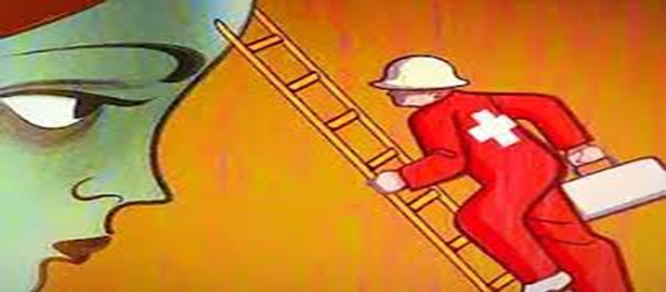
PSİKOLOJİK İLK YARDIM NEDEN YAPILIR?
Kriz herkeste aynı etkiyi göstermez. Kişinin krizden önceki ruhsal durumu ya da kendi sosyal çevresinden aldığı destek, olayın büyüklüğü ve krizin insan kaynaklı oluşu (terör saldırısı ya da cinsel saldırı gibi) ruhsal olarak nasıl etkileneceğinin önemli etkenleridir.
Krizin travmatik bir etki göstermesi demek kişinin temel güvenlik duygusunun sarsılması demektir. Örneğin deprem sonrasında kişi sadece yaşadığı ev değil kentteki hatta dünyadaki tüm binaları tehlikeli olarak algılayabilir, aksi yöndeki tüm kanıtlara rağmen bu duygudan kurtulamayabilir. İnsan kaynaklı travma sonrasında da sadece saldırgan değil tüm insanlar tehlikeli ve tekinsizmiş gibi bir duyguya kapılmak oldukça olasıdır. Psikolojik ilk yardımın temel amacı kişinin temel güvenlik duygusunu tesis etmesine olanak sağlayacak bir ortamı kolaylaştırmaktır.
Bazen sadece “orada olan” ve “halden anlayan” bir kişi olması bile durumu kolaylaştırabilir.

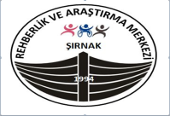
PSİKOLOJİK YARDIMIN TEMEL PRENSİPLERİ NELERDİR?
Bak-Dinle-Bağ kur prensibi ile özetlenir.
Bak, çünkü olay yerinde halen tehlike olabilir. Deprem gibi bir afette kişi güvenli olmayan bir binanın yakınında bulunuyor ya da terör saldırısında halen tehlikeli bir yerde bulunuyor olabilir. İlk öncelik kişinin güvenliğinin sağlanmasıdır ve travmaya uğramış kişi yaşadığı ruhsal durum nedeniyle kendi güvenliğinin farkında olmayabilir. Sonrasında acil temel ihtiyaçları olan kişileri saptamak için olay yerinin incelenmesi gerekir. Son olarak ciddi stres tepkisi verenler saptanmalı ve öncelik gösterilmelidir.
Dinle, psikolojik ilk yardımın temel prensibidir. İnsanları anlatmaya zorlamadan sadece soru sorarak onları dinlemek bir travma sonrasında çok rahatlatıcı olabilir. Travma sonrasında nadir olmayarak şaşkınlık, korku, öfke, suçluluk gibi duygular yaşanır. Bu duyguları kişiyle tartışmak yerine sadece dinlemek, kişi konuşmak istemiyorsa da sessizce yanında bulunarak konuşmak istediğinde dinlemek kendini güvende hissetmesine yardımcı olacaktır.
Bağ kur, çünkü travma yaşayan kişi tüm dünyası dağılmış gibi hissedebilir. Sevdiklerine ulaşması, temel ihtiyaçlarının bilinmesi ve yardım hizmetlerine ulaşması ve durumla ilgili söylentilerin dışında somut ve geçerli bilgileri edinmesi dünyaya yeniden güven içinde bağlantılanmasına yardım eder.
PSİKOLOJİK İLK YARDIM NE ZAMAN VERİLİR?
Hemen olay sonrasında başlar, ihtiyaca göre aylar boyu da verilebilir. En kısa özeti birinin ihtiyaçlarını gözetmek ve birini dinlemek olduğu için gereğinden uzun süre verilmesi ile ilgili endişe barındırmaz.
PSİKOLOJİK İLK YARDIM NEREDE UYGULANIR?
Pratik anlamda her yerde. Doğrudan olay yerinde başlar. Kişinin olay yerinden uzaklaştırılması gerekiyorsa ambulans ya da diğer nakil aracında devam eder. Karakol, hastane, okul gibi mekanlarda uygulanır. Geçici konut alanı ya da mülteci kampları da psikolojik ilk yardımın uygulanabileceği yerlerdendir.

PSİKOLOJİK İLK YARDIM KİMLER TARAFINDAN UYGULANABİLİR?
Herkes. Tıpkı ilk yardımın sadece doktorlara özgü olmadığı gibi psikolojik ilk yardım için psikolog ya da psikiyatrist olma gerekliliği yoktur. Tüm sağlık çalışanları, itfaiye ve güvenlik görevlileri, adliye çalışanları ve öğretmenler psikolojik ilk yardım prensiplerini bilmeleri gereken gruplardandır.
Psikolojik ilk yardımı herkes uygulayabilmekle birlikte kriz ortamında bağımsız biçimde yardımcı olmaya çalışmak yerine bir organizasyonla birlikte bulunmanız önerilir. Bu şekilde hem yardım daha organize biçimde sunulur hem de yardım alan kişilerin kafa karışıklığı yaşamaları önlenir.
PSİKOLOJİK İLK YARDIM KİMLERE VERİLİR?
Krizden etkilenmiş herkese. Bunun için öncelikle psikolojik olarak daha çok etkilenen kişilerin saptanması önemlidir. Bu noktada bazı kişilerin ruhsal travmayı şaşkınlık ve dona kalma halinde yaşayabildikleri de gözden kaçırılmamalıdır.
Yaşlılar, hamile kadınlar, çocuklar, bedensel veya zihinsel engelliler, etnik ya da cinsel kimlik açısından dezavantajlı bireyler afetlerden daha derinden etkilenebilirler.

AFETLERDE ÇOCUKLARA PSİKOLOJİK İLK YARDIM NASIL YAPILIR?
Bebekleri annelerinin yanında sıcak, güvenli ve gürültüsüz bir ortamda tutmak ilk öncelik. Kriz sonrasında düzenli beslenmeleri ve sakin ve yumuşak bir sesle konuşulmalarına ihtiyaç duyarlar.
Küçük çocuklar durumun geçtiğinden ve artık güvende olduklarından emin olamayabilir ve bu durumun hatırlatılmasına ihtiyaç duyabilirler. Çocuklara fazladan zaman ayırmak önemlidir. Bazen yaşanılan olayla ilgili sorumlu hissedebilirler, böyle bir tereddütleri varsa sorumlu olmadıkları ifade edilmelidir. Genellikle soruları olacaktır, sorularına doğru ama çok korkutucu olabilecek ayrıntıları barındırmayan yanıtlar verilmeli. Elbette çocuklar oynayarak iyileşir, oynamalarına imkan sağlanmalı.
Ergenlere fazladan zaman ayrılmalı, durumla ilgili bilgi verilmeli. Günlük rutinlerine olabildiğince devam etmesine yardım edilmeli. Ergenlerden güçlü olmaları beklenmemeli, üzgün olmalarına da izin verilmeli. Kural ve beklentiler konusunda net olunmalı. Eğer istiyorlarsa başkalarına yardımcı olmaları konusunda fırsat tanınmalı.

KAYNAKÇA:
Küçükparlak, Uzm. Dr. İ. “Psikolojik İlk Yardım” Türkiye Psikiyatri Derneği

